学校召开新学期教学工作专题会议
9月6日下午，学校在第三会议室召开新学期教学工作专题会，副校长彭淑贞主持会议并讲话。教务处、招生就业处、国际交流合作处、教学质量监控中心、网络与教育技术中心、科研处、人事处、学工处、南校区管理办公室、继续教育学院等部门主要负责人及各二级学院院长、分管教学工作的副院长参加了会议。

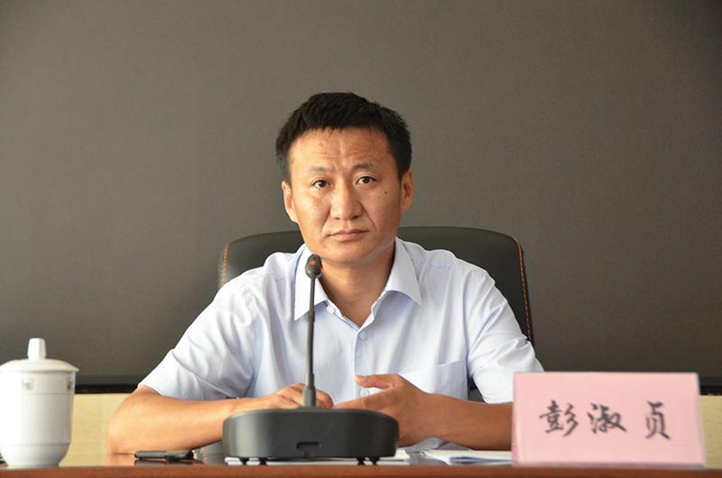
彭淑贞首先传达了山东省教育厅本科教学工作精神，对教育厅即将出台的《关于提升新时代高等教育质量的若干意见》进行了解读，然后结合我校下半年的工作部署，就新学期教学工作提出意见和建议：
一是积极推进二级学院教学评价工作。今年初，经过多次调研和广泛的征求意见，出台了《二级学院教学工作评价办法》，目的是进一步规范我校的常规教学管理，加强教学质量监控，提升教学质量。教务处、质量监控中心和招生就业处等部门制定了详细的实施办法，并部署了相关工作安排，这是我校首次开展二级学院教学工作评价，各个二级学院和部门要高度重视，积极配合，相互协作，确保评价工作按时完成。
二是创新人才培养模式，增强专业竞争力。抓住机遇迎接挑战，认真学习领会上级文件精神，贯彻落实教育部在四川大学召开的新时代全国高等学校本科教育工作会议精神，加大对专业优化调整力度，紧密围绕新旧动能转换和产业结构优化升级，突出区域经济社会发展需求导向，积极发展新型交叉的学科专业。对于我校传统的优势特色专业，特别是长线的人文社科类专业，要积极探索培养模式，在强化基础知识和基本能力的前提下，探索应用能力的培养。
三是加大教学资源建设力度。除加大拓展课程资源外，更要投入精力和财力在虚拟仿真、网络课程等平台和资源建设。目前，教务处建设的课程中心很快就会完成，已加入了山东省高校课程联盟，高水准的虚拟仿真实验中心去年就已建成。这些条件对加快课程教学资源建设，适应现代信息技术条件下教学方式方法的改革，适应学分制改革的需要都会起很大作用。
最后，彭淑贞对常规教学管理等方面的一些具体工作做了部署和安排。要求各二级学院要强化责任担当，夯实教学工作基础，创新开展各项工作。在教学方面，狠抓常规教学管理，形成科学有效的管理制度，夯实教学工作基础。在教学方式方法改革方面，积极推动“以教师为中心”向“以学生为中心”的教学主体转变。积极适应学分制改革的要求，逐渐实现“四个自主”，让学生成为教学中的主角，把学生专业应用能力和综合素质的培养作为教学过程的重点，要改革教学手段与方法，注重将虚拟仿真、慕课、翻转课堂等技术手段运用于课堂教学。彭淑贞特别强调实验室安全相关工作，要加强师生实验室安全教育培训工作，建设实验室安全教育信息平台，严格实验室准入制度。按照省市有关文件要求，对实验室安全进行全面监督及检查，对安全隐患要做到及时发现、及时消除，确保安全无事故。

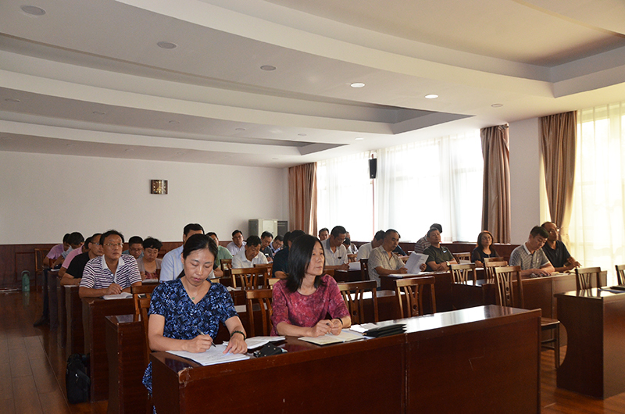

会上，教务处、招生就业处、国际交流合作处、教学质量监控中心、网络与教育技术中心负责人就本部门负责的相关工作进行了汇报。

